BAB I
PENDAHULUAN

- Latar Belakang
Pesatnya laju teknologi menjadi sarana difusi budaya yang ampuh, sekaligus alternatif pilihan hiburan yang lebih beragam. Fenomena yang berkembang sekarang menjadikan generasi muda dan masyarakat pada umunya semakin jauh dari kepeduliannya untuk mengenal kebudayaannya sendiri, terlebih lagi untuk menggali ataupun memeliharanya. Akibatnya generasi muda tidak tertarik lagi menikmati berbagai seni pertunjukkan tradisional. Generasi muda diharapkan mampu mengubah sudut pandang masyakat tersebut. Salah satu usaha yang efektif dalam rangka mencapai tujuan di atas adalah penanaman nilai-nilai kecintaan dan rasa memiliki akan seni budaya daerah sendiri sejak dini. Disinilah keberadaaan sanggar seni sangat diperlukan, sehingga masyarakat dapat belajar dan mendalami serta mengembangkan bidang seni budaya daerah baik sejak usia sekolah dasar sampai perguruan tinggi serta masyarakat umum.
Upaya pengembangan kesenian yang berorientasi pada budaya nasional, erat kaitannya dengan kesenian tradisional. Seni tradisional daerah akan memberikan sumbangan untuk pembentukkan dan pengembangan budaya nasional, salah satu daerah yang banyak berkontribusi bagi pengembangan budaya nasional adalah Tana Luwu. Tana Luwu sangat kaya dengan kesenian tradisional khususnya tari tradisional dengan nilai-nilai keindahan yang masih perlu digali dan dikembangkan. Melestarikan tari tradisional adalah tanggung jawab yang besar yang dibebankan kepada generasi muda sebagai penerus dan pengembangan tari-tari tradisional, dan salah satu wadah yang paling tepat untuk itu adalah sanggar seni.
Kesenian Luwu sudah berkembang sejak zaman dahulu sampai pada era 1970-an kondisi kesenian Luwu mengalami sedikit masalah masyrakat terlihat meninggalkan kesenian yang sudah lama berakar dalam jiwa mereka tidak terlihat lagi aktivitas kesenian dalam masyarakat, mereka lebih sibuk mencari nafkah sehingga kesenian seperti ditinggalkan. Namun setelah munculnya beberapa seniman yang sangat memperhatikan kesenia di Luwu membuat seni mengalami perubahan besar dan berkembang. Beberap senimna yang muncul dengan keahlian masing-masing seperti tari, musik maupun teater salah satu seniman yang berdedikasi di bidang tari dan musik adalah H.B Sibenteng beliau begitu sangat meramu kesenian di Luwu yang dinilai kurang berkembang sehingga beliau mendirikan sebuah sanggar.
Sanggar Cenning Ati adalah salah satu sanggar seni yang ada, berkembang dan masih aktif hingga kini di Luwu khususnya di kota Palopo. Sanggar Seni Cenning Ati, salah satu sanggar yang melestarikan kesenian-kesenian tradisional di Luwu. Sanggar Cenning Ati ini didirikan sejak 1 Agustus 1978 dibawa asuhan H.B. Sibenteng, awal dibentuknya sanggar ini dikarenakan keperihatinan terhadap kepedulian perkembangan modernisasi yang mulai membaur di masyarakat, beliau melihat perhatian masyarakat Luwu terhadap seni tradisional sudah berkurang, sehingga beliau mengutarakan niatnya untuk melestarikan kesenian-kesenian yang ada kepada Tomakaka (orang yang dituakan/pemimpin adat). Alasan beliau yang paling kuat agar Tomakaka mengizinkan untuk mendirikan sanggar agar generasi muda kelak tidak buta dengan keberadan kesenian tradisional di Luwu. H.B Sibenteng dahulu bahkan hingga kini merupakan salah satu pelaku seni tradisional, beliau sejak kecil telah mempelajari kesenian tradisional karena beliau merupakan keturunan tomakaka sehingga beliau diwajibkan untuk mempelajari seni tersebut terutama tari Pajaga Lili.
Sanggar Cenning Ati melaksanakan program anggaran dasar dan anggaran rumah tangga yang bergerak dalam bidang pengembangan seni musik dan seni tradisional serta beberapa jenis seni tari kreasi. Sanggar Cenning Ati awalnya hanya beranggotakan rumpun keluarga H.B Sibenteng setelah satu periode barulah sanggar ini dibuka untuk umum dikarenakan telah banyak yang ingin masuk dan belajar tentang kesenian tradisional Luwu. Sanggar Cenning Ati melestarikan beberapa jenis musik tradisional seperti elong, Osong dan seno sedang tari yang dilestarikan di Sanggar Cenning Ati ialah tari Pangngaru’, tari Katendong-tendong, tari Sumajo, tari Kalolangi, tari Lakidundung, tari Dolo-dolo, tari Ana’ dara dan tari Pajaga Lili yang merupakan tarian yang wajib dihafal setiap anggota sanggar sebelum mempelajarai tarian lain-lainnya.
Tari pajaga merupakan induk kesenian di Luwu, tari pajaga terdiri dari dua yaitu tari Pajaga Bone Balla dan tari Pajaga Lili. Pajaga Bone Balla ialah tari pajaga yang tumbuh berkembang di dalam Istana Luwu yang dibawakan oleh keluarga raja atau bangsawan kerajaan sedangkan, tari Pajaga Lili ialah tari yang tumbuh berkembang dikalangan rakyat serta kerajaan-kerajaan kecil di wilayah sekitar kerajaan Luwu, yang ditarikan oleh rakyat biasa yang bukan turunan bangsawan.
Tari Pajaga yang populer di telinga masyarakat hingga kini hanya tari Pajaga Bone Balla, dibandingkan tari Pajaga Lili. Di Luwu ada beberapa jenis tari Pajaga Lili salah satu diantaranya ialah tari pajaga lili To Rongkong yang kini dilestarikan di Sanggar Cenning Ati. Berdasarkan uraian diatas maka penulis tertarik melakukan penelitian tentang “Tari Pajaga Lili Versi Sanggar Seni Cenning Ati Di Kota Palopo” , sebagai usaha melengkapi data-data tari Pajaga Lili yang telah ada.

- Rumusan masalah
Rumusan masalah ini dibuat secara operasional sehingga dapat memberikan arah yang jelas dalam upaya pengumpulan data dan informasi yang dibutuhkan dalam penelitian. Adapun yang menjadi rumusan masalah dalam penelitian ini adalah :
  - Bagaimana keberadaan Tari Pajaga Lili versi Sanggar Seni Cenning Ati di Kota Palopo
  - Bagaimanakah bentuk penyajian Tari Pajaga Lili versi Sanggar Seni Cenning Ati di Kota Palopo

- Tujuan Penelmengatian
Berdasarkan rumusan masalah di atas pelaksanaan penelitian ini bertujuan untuk mendapatkan data yang jelas dan benar mengenai ”Tari Pajaga Lili versi Sanggar Seni Cenning Ati di Kota Palopo”. Tujuan tersebut ialah untuk :
- Mengetahui dan mendeskripsikan Keberadaan Tari Pajaga Lili versi Sanggar Seni Cenning Ati di Kota Palopo
- Mendeskripsikan bentuk penyajian Tari Pajaga Lili versi Sanggar Seni Cenning Ati di Kota Palopo

- Manfaat Penelitian
Manfaat yang diharapkan dari hasil penelitian ini adalah untuk :
- Dengan adanya penelitian ini menambah pengetahuan penulis tentang keberagaman kesenian yang ada di Luwu khususnya di Kota Palopo.
- Meningkatkan apreasiasi masyarakat dan generasi pelanjut khususnya bagi para Mahasiswa Fakultas Seni Dan Desain Universitas Negeri Makassar terhadap Tari Pajaga Lili versi Sanggar Seni Cenning Ati di Kota Palopo
- Sebagai acuan atau referensi bagi Mahasiswa Fakultas Seni Dan Desain Universitas Negeri Makassar untuk penelitian berikutnya.
- Sebagai upaya pelestarian tari tradisional dalam rangka menambah khasanah kesenian di Sulawesi Selatan.

BAB II
Tinjauan Pustaka dan Kerangka Fikir
A. Tinjauan Pustaka
Teori merupakan dasar pemikiran terhadap faktor yang mempengaruhi masalah dalam penelitian. Teori-teori yang dikemukakan pada bagian ini adalah merupakan dasar pemikiran untuk menemukan pemecahan masalah sehubungan dengan judul penelitian.
- Pengertian Tari
Tari adalah gerak tubuh secara berirama yang dilakukan di tempat dan waktu tertentu untuk keperluan pergaulan, mengungkapkan perasaan, maksud, dan pikiran. Bunyi-bunyian yang disebut musik pengiring tari mengatur gerakan penari dan memperkuat maksud yang ingin disampaikan. Sebuah tarian sebenarnya merupakan perpaduan dari beberapa unsur, yaitu wiraga (raga), Wirama (irama), dan Wirasa (rasa). Ketiga unsur ini melebur menjadi bentuk tarian yang harmonis. Unsur utama dalam tari adalah gerak. Gerak tari selalu melibatkan unsur anggota badan manusia. Unsur- unsur anggota badan tersebut di dalam membentuk gerak tari dapat berdiri sendiri, bergabung ataupun bersambungan.
Seni tari pada hakekatnya adalah nilai-nilai keindahan dan keluhuran lewat gerak dan sikap atau ungkapan jiwa yang mendukung unsur-unsur keindahan dan menjelma dalam bentuk gerakan yang teratur dengan irama yang mengiringinya. Secara umum pengertian tari dapat dikatakan sebagai gerak yang indah dan ritmis. Dengan landasan bahwa materi baku tari adalah gerak maka tidaklah mengherankan apabila ahli tari mengemukakan pendapat bahwa tari lahir bersama-sama dengan lahirnya manusia. (Dalam Skripsi Juitah Hamseng:2009)
Tari adalah keindahan bentuk dari anggota badan manusia yang bergerak, berirama dan berjiwa yang harmonis. Keindahan, indah bukan hanya hal-hal yang halus dan bagus saja, melainkan sesuatu yang memberi kepuasan batin manusia. Jadi gerak yang kasar, keras, kuat dan lainnya bisa merupakan gerak yang indah. Berjiwa biasa diartikan memberi kekuatan yang bisa menghidupkan. Jadi, gerak yang telah dibentuk dan berirama tersebut seakan hidup dan dapat memberikan pesan yang dapat kita mengerti dan berarti. Harmonis adalah kesatuan yang selaras dari keindahan yang bergerak berirama dan berjiwa menurut Bagong Kussudiarjo (1981:16)
Pada berbagai acara tari dapat berfungsi menurut kepentingannya. Sebagai sarana komunikasi, tari memiliki peranan yang penting dalam kehidupan masyarakat. Masyarakat membutuhkan tari bukan saja sebagai kepuasan estetis, melainkan dibutuhkan juga sebagai sarana upacara Agama dan Adat. Apabila disimak secara khusus, tari membuat seseorang tergerak untuk mengikuti irama tari, gerak tari, maupun unjuk kemampuan, dan kemauan kepada umum secara jelas. Tari memberikan penghayatan rasa empati, simpatik, dan kepuasan tersendiri terutama bagi pendukungnya.
Tari pada kenyataan sesungguhnya merupakan penampilan gerak tubuh, oleh karena itu tubuh sebagai media ungkap sangat penting perannya bagi tari. Gerakan tubuh dapat dinikmati sebagai bagian dari komunikasi bahasa tubuh. Dengan itu tubuh berfungsi menjadi bahasa tari untuk memperoleh makna gerak.
Adapun batasan-batasan tentang tari dapat disimpulkan, bahwa tari adalah gerak yang diberi bentuk dan ritmis dari badan di dalam ruang. Gerak yang diberi bentuk adalah gerak yang telah disusun dan diatur sedemikian rupa menurut si pencipta tari, yang mampu mengungkapkan pesan kepada si pengkhayat. Ritmis adalah teratur (memiliki tempo-tempo tertentu), biasa juga disebut berirama. Ruang adalah tempat yang digunakan untuk menampilkan suatu gerak yang telah diberi bentuk dari ritmis. (Soedarsono,1978 : 2).
Tari merupakan salah satu jenis budaya yang sangat lama dan tidak termakan oleh waktu. Diakui atau tidak, tari merupakan salah satu wujud dan ekspresi manusia terhadap lingkungan dan kehidupan.Tari merupakan salah satu cabang seni, di mana media ungkap yang digunakan adalah tubuh. Tari mendapat perhatian besar di masyarakat. Tari ibarat bahasa gerak merupakan alat ekspresi manusia sebagai media komunikasi yang universal dan dapat dinikmati oleh siapa saja, pada waktu kapan saja.
2. Pengertian Tari Tradisional
Kata tradisional berasal dari bahasa latin “traditional” yang artinya mewariskan. Dalam Kamus Umum Bahasa Indonesia, kata tradisi dapat di artikan sebagai segala sesuatu seperti (adat, kepercayaan, kebiasaan, ajaran dan sebagainya) yang turun-temurun dari nenek moyang (Poertwadarminta, 1984 : 1088)
Tari tradisional dapat diartikan sebagai sebuah tata cara menari atau menyelenggarakan tarian yang dilakukan suatu komunitas etnik secara turun-temurun dari satu generasi ke generasi selanjutnya, karena aspek keberlanjutan tersebut maka terciptalah keyakianan sebagai tata aturan yang bersifat mengikat.
Tari tradisional adalah tari yang sudah mengalami perkembangan sejarah yang cukup panjang dengan bentuk yang telah diatur dengan ketentuan patokan-patokan tertentu dari biasanya dalam pertunjukan/penyajiannya tidak begitu banyak yang mengalami perubahan-perubahan dari bentuk dasarnya (Lathief, 1982 : 1)
Pada dasarnya tari tradisional tergolong dalam dua bagian, tari tradisional kerakyatan adalah tari yang tumbuh secara turun-temurun dalam lingkungan masyarakat etnis atau berkembang dalam rakyat (etnik) yang sering disebut folkdance, dan tari tradisional kebangsawan adalah tari yang tumbuh dan berkembang secara turun-temurun di lingkungan kebudayaan kaum bangsawan, tarian tersebut umumnya disebut dengan tari klasik. Klasik adalah tari yang telah mencapai kristalisasi artistik yang tinggi telah mengalami perkembangan yang panjang. (Soedarsono, 1976 : 31)
Adapun kesimpulan dari beberapa pendapat di atas tentang tari tradisional adalah tarian yang telah memiliki aturan-aturan yang ketat dan tetap berpijak pada sikap dan pandangan hidup adat istiadat dalam kehidupan suatu masyarakat.
3. Tari Kreasi
Istilah “tari kreasi baru” mulai banyak disebut-sebut orang pada tahun 1960-an, untuk menandai lahirnya repertoar-repertoar tari baru yang masih tetap bersumber pada tarian-tarian tradisi. Kata “kreasi” itu sendiri artinya hasil daya khayal sebagai buah pikiran atau kecerdasan akal manusia. Sedangkan kemampuan berkreasi dan mencipta itu disebut kreatifitas. Orang yang memiliki kemampuan seperti ini dsebut sebagai orang kreatif. Karena itu, orang yang menciptakan suatu (seni) lazim disebut kreator. Pencipta tari disebut koreografer dan susunan tarinya disebut koreografi. Kata kreasi ini kemudian sering digunakan pada saat orang membicarakan perkembangan kesenian. Demikian pula kata koreografer dan koreografi kini menjadi lebih dikenal dalam kehidupan dan perkembangan seni tari di Indonesia, khususnya dilingkungan sekolah seni.
Tari kreasi merupakan pengembangan dari tari tradisional yang dikembangkan adalah gerak-gerak, pola lantai dan juga kostum yang digunakan. Tari modern ini menunjukkan kreatifitas penggarapnya. Tari kreasi pada dewasa ini sangat banyak mengalami pertumbuhan serta sangat banyak diminati oleh masyarakat umum (Salbiah, 2007: 8).
Tari kreasi yaitu tari yang sudah berkembang dan dalam perkembangannya ada yang berpijak pada tradisi dan ada pula yang sama sekali melepaskan diri (lepas dari kerangka/pola-pola tradisi). Iyus Rusliana mengemukakan pendapatnya: “Tari kreasi baru adalah khasanah tari yang merupakan perkembangan baru dengan dilandasi atas kebebasan pengungkapan yang tidak berpijak lagi pada norma-norma dan pola-pola tradisi itu” (Rusliana, 1990: 50).
Tari-tarian kreasi baru adalah merupakan perwujudan dari tari yang digarap untuk mengungkapkan nilai-nilai baru yang komposisinya tetap menggunakan materi lama berdasarkan wilayah adatnya. Panduan dengan menggunakan materi tari di luar wilayah adatnya serta garapan tari yang melepaskan diri dari aturan tradisi atau tidak terikat lagi dengan aturan pola-pola lain (Tim Proyek, 2000: 77).
4. Pengertian Bentuk Penyajian
Bentuk penyajian merupakan wujud ungkapan isi pandangan dan tanggapan ke dalam bentuk fisik yang dapat ditangkap indera. Dalam bentuk seni terdapat hubungan antara garapan medium dan garapan pengalaman jiwa yang diungkapkan dengan kata lain terdapat hubungan antara bentuk dan isi. Bentuk yang dimaksud adalah bentuk fisik, yang dapat diamati sebagai saran untuk menuangkan nilai yang diungkapkan oleh seseorang. Adapun isi adalah bentuk ungkapan yang menyangkut nilai-nilai atau pengalaman jiwa yang signifikan. Nilai-nilai atau pengalaman jiwa itu digarap dan diungkapkan melalui bentuk ungkapannya sehingga dapat ditangkap dan dirasakan penikmat melalui bentuk fisik. Bentuk ungkapan suatu karya seni pada hakikatnya bersifat fisik, seperti garis, warna, suara manusia, bunyi-bunyian alat, gerak tubuh dan kata. (Hurmadani dalam Nurlina 2003 : 65)
Kajian tari teori bentuk penyajian dalam karya tari menurut smith dapat dibagi atas tiga kategori yaitu Representatif, Non Representatif/presentatif estetis dan simbolis yang adakalanya juga dalam tarian modern ketiga kategori tersebut dimodifikasi. Dalam arti kata di antara ketiga kategori tersebut berbaur dalam satu karya tari. Bentuk penyajian dapat ditentukan berdasarkan tipe tari, gerak, dinamika, dramatik alur garapan dan simbol-simbol yang terdapat dalam tarian. Di samping itu susunan dan penggunaan properti serta ekspresi juga dapat diamati dalam sebuah tarian untuk menentukan ke arah mana bentuk penyajian dari tarian tersebut (Zora Iriani : 131)
Bentuk dalam Kamus Besar Bahasa Indonesia Edisi Keempat adalah wujud yang ditampilkan dan kata Penyajian ialah pengaturan penampilan tentang tata cara pertunjukkan untuk memuaskan penonton. Bentuk penyajian dalam hubungannya dengan tari mempunyai pengertian yaitu cara menyajikan atau cara menghidangkan suatu tari secara menyeluruh untuk memuaskan penonton. (Sugono, 2008 : 173-1203). Aspek teknis praktis yang dapat memudahkan kita memahami dasar sebuah tarian, manakala penyajian sebuah tari, tampak jelas aneka ragam bentuk berdasarkan jumlah penarinya. Adapun bentuk-bentuk penyajian tersebut sebagai berikut :
- Tari Tunggal
Tari tunggal adalah sebuah tarian yang ditarikan oleh satu orang penari. Lebih dari itu bukan hanya karena tarian itu dipertunjukkan oleh satu orang, melainkan sifat tariannya itu sesuai dengan penampilan penari yang sendirian. (Sumaryono 2006 :36)
- Tari Berpasangan
Tari berpasangan adalah sebuah tarian yang dibawakan oleh dua orang secara berpasangan, yang biasa juga disebut duet. Dalam tarian ini koreografi tari yang satu umumnya berbeda dengan yang satunya lagi, karena mereka harus saling merespons seperti ”bercakap-cakap” dalam dialog meski ada pula dimana mereka melakukan gerakan yang sama. (Sumaryono 2006 :39)
- Tari Kelompok
Tari kelompok adalah sebuah tarian dilakukan lebih dari dua penari. Tari kelompok bisa dilakukan dalam jumlah yang sedikit (kelompok kecil) 3,5,10,15 orang dan kelompok besar dari 15 orang sampai dengan ratusan orang (kolosal/massal).
Tari Pajaga Lili berdasarkan bentuk penyajian termasuk dalam kategori tari kelompok, sebab tari Pajaga Lili dalam setiap pertunjukkan ditarikan lebih dari dua penari. Jumlah penari tari Pajaga Lili dalam setiap penampilan selama ini minimal 6 orang dan maksimalnya 30 orang.
5. Pengertian Sanggar Seni
Kamus Besar Bahasa Indonesia mendefinisikan “sanggar sebagai tempat pemujaan yang terletak di pekarangan rumah, tempat untuk kegiatan seni tari, lukis dan lain-lain” (Sugono, 2008: 1221). Dengan kata lain sanggar adalah tempat atau wadah di mana berkumpul atau bertemu untuk bertukar fikiran tentang suatu bidang ilmu atau bidang kegiatan tertentu sedangkan sanggar seni dapat didefinisikan merupakan wadah atau tempat berkumpulnya bagi orang-orang mempunyai minat atau bakat dibidang kesenian, yang bertujuan melakukan kegiatan-kegiatan dalam menggali, mengolah dan membina perkembangan seni baik itu dalam seni pertunjukkan seperti drama, tari dan musik atau seni rupa.
Rumanshara memaparkan bahwa secara khusus sebuah kelompok seni atau sanggar seni berdiri atas dasar tujuan-tujuan tertentu sesuai dengan visi dan misi sanggar yang dibentuk, adapun secara umum tujuan dari dibentuknya sebuah kelompok atau sanggar seni adalah :
1. Mengolah seni yang dimiliki oleh suatu kelompok masyarakat untuk kepentingan pertunjukkan dengan tidak meninggalkan ciri khas budaya daerahnya
2. Untuk kepentingan studi kesenian secara keseluruhan yang dimiliki masyarakat tradisi dan kesenian yang berhubungan dengan benda budaya koleksi pada museum dengan tahapan pembinaan sebagai berikut : menggali (meneliti dan menginfentarisir bentuk dan jenis kesenian yang ada) memelihara, melestarikan dan membina serta mengembangkan kesenian dearah.
3. Untuk kepentingan penyajian koleksi (pameran) terutama dalam bimbingan edukatif.
4. Untuk memberikan kesempatan kepada para seniman otodidak (seniman yang belajar sendiri tanpa pendidikan formal tentang seni) dan seniman akademik (seniman yang memiliki ijazah dalam bidang seni) untuk dapat berkreasi dengan tidak meninggalkan keaslian dari seni tradisional suku bangsa yang ada.
5. Untuk menghidupkan kembali kesenian yang sudah ad atau hampir punah, dan dapat menciptakan lapangan kerja bagi para seniman serta dapat mendukung fungsi museum sebagai tempat rekreasi.
Manfaat dari pembentukan kelompok seni atau sanggar seni adalah sebagai berikut :
1. Manfaat kelompok seni atau sanggar seni para penikmat mendapat informasi tentang suatu kebudayaan khususnya seniman tradisi.
2. Melalui atraksi-atraksi seni yang digelar kelompok seni atau sanggar seni dapat memperkenalkan dan menambah informasi tambahan tentang suatu budaya sehingga dapat diketahui, dihayati, dan dinikmati oleh masyarakat.
3. Melalui atraksi-atraksi (tari, musik, ukir, dan lukis) yang digelar dapat membantu masyarakat dalam meningkatkan pengenalan dan apresiasi budaya.
4. Melalui kelompok seni atau sanggar seni, pembinaan dan pengembangannya berakar pada kebudayaan asli suatu kelompok seni atau sanggar seni
5. Melalui kelompok seni atau sanggar seni, bagian dari kebudayaan yang tidak dapat dipamerkan di museum seperti : gerak tari, musik (instrumen dan vokal), pelaku seni (penari atau pemusik) dan lain-lainnya dapat dilihat melalui pertunjukkan seni yang ditampilkan oleh sanggar seni. (Rumanshara, 2000:2).

6. Sekilas tentang Tari Pajaga Lili
Pajaga berasal dari kata Jaga atau majjaga, yang artinya berjaga maksudnya dalam hal ini Pajaga artinya siaga atau waspada dalam mengembang tugas pertahanan dan keamanan negara dalam hal ini kerajaan Luwu. Sedangkan Palili artinya suatu pemerintahan kerajaan-kerajaan kecil di luar wilayah istana. Tari Pajaga Lili adalah salah satu tari tradisional yang ada di daerah Luwu, tari Pajaga Lili ini sebagian masih terpeliharah hingga kini. Tari Pajaga Lili menggambarkan tentang kehidupan sehari-hari masyarakat Luwu dan keberanian pemuda Luwu dan kesiapsiagaannya menuju medan laga serta menumbuhkan rasa tanggung jawab yang tinggi dalam membela Kerajaan Luwu.
7. Penelitian Terdahulu
Penelitian tentang tari pajaga sebelumnya sudah banyak yang mengangkat adapun buku-buku dan skripsi-skripsi yang menyakut tentang tari Pajaga, yaitu sebagai berikut :
a. Munasiah Nadjamuddin, 1983 dalam bukunya ” Tari Tradisional Sulawesi Selatan” mengemukakan tentang sejarah tari pajaga di mana masa Batara Guru menjadi Pajung atau Raja di Luwu beliau memerintahkan untuk menciptakan satu tarian sebagai suatu pemujaan kepada dewa-dewa dalam memenuhi permohonan manusia dan agara gerak itu mempunyai irama yang tetap maka gerak itu di irinngi oleh nyanyian dan tabuhan gendang. Asal mula dinamakan tari Pajaga karena dahulu tarian ini sering dipertunjukkan pada malam hari di saat-saat pengawal sedang menjaga kesalataman raja, di mana rakyat ikut pula menyaksikannya sehingga tari itu diberi nama Tari Pajaga artinya Pengawal.
b. Maryam Annas, 2004 dalam tesisnya “Tari Pajaga dalam Masyarakat Luwu Masa kini (Suatu Deskripsi Antropologi Seni)” mengemukakan tentang :
- Aspek-aspek tari Pajaga Istana Luwu yang sekarang ini tidak lagi seperti aslinya, atau yang telah mengalami perubahan yaitu: strata sosial dari pelaku tari tidak lagi diharuskan bersal dari kalangan istana atau keturunan bangsawan. Demikian juga tempat pementasan tari Pajaga tidak lagi hanya dapat dilakukan di istana Luwu. Bentuk tari Pajaga yang telah mengalami perubahan meliputi kostum, perhiasan dan tempo yang digunakan dalam melagukan syair-syair yang mengiringi tari tersebut.
- Sampai saat ini belum ada upaya nyata yang cukup serius dari berbagai pihak, khususnya pemerintah dan masyarakat pendukung tari Pajaga untuk menjaga kelestarian tari tersebut. Banyak upaya yang dapat dilakukan untuk keperluan ini antara lain: menjadikan istana Luwu sebagai salah satu obyak wisata dengan terlebih dahulu istana tersebut untuk umum dan mengelolanya secara profesional. Selain itu, kerjasama dari semua pihak dibutuhkan dalam mensosialisasika pentingnya pelestarian tari Pajaga istana Luwu kepada seluruh masyrakat Salah satu usaha yang dapat segera direalisasikan adalah menjadikan tari Pajaga tersebut sebagai isi kurikulum muatan lokal di sekolah-sekolah
- Pandangan masyarakat Luwu terhadap tari Pajaga masa kini cukup menggembirakan. Mereka pada umumnya memandang bahwa pelestarian tari Pajaga adalh sesuatu yang penting. Selain itu, mereka juga berpendapat bahwa hal ini dapat dilakukan. Bagi masyarakat Luwu, tari Pajaga cukup menarik untuk ditonton,namun yang memprihatinkan adalah masih sangat sedikit masyarakat yang mengetahui fungsi dan nilai-nilai yang terkandung dalam tari Pajaga ini.
c. Rahmanengsi Zain, 2007 dalam skripsinya “ Bentuk Penyajian Pajaga Sulesana di Kabupaten Luwu” mengemukakan tentang Latar Belakang lahirnya Pajaga Sulesana adalah salah satu Pajaga Bone Balla yang ada di Luwu.. Pajaga Sulesana terdiri dari 10 ragam gerak yaitu Ragam Marrapa (marapat), Ragam Mattampuru (mengayun), Ragam Matte’te’ Guntu’ (memukul lutut), Ragam Mattajoro (ketelanjuran), Ragam Makkatinti Passapu (menjepit kudung/selendang), Ragam Makkatinti Kalepa (menjepit kateak), Ragam Majjakka-jakka(mengukur) dan Ragam. Mabbambang(tenang/penghormatan). Pajaga Sulesana terdiri dari 6-12 penari putri dari keturunan bangsawan. Masing-masing penari mempunyai peranan. Satu penari panriolo/pappanriolo (pemimpin), satu penari Pappolo dua (pemotong ke 2), satu penari Pappolo tallu (pemotong ke 3), satu penari Pappolo a’pa’ (pemotong ke 4), satu atau dua penari yang menjadi Pakkelong (penari yang menyanyi) dan selebihnya adalah pattinro’, Pakkelong (penyanyi) tidak diharuskan masuk sebagai penari. Musik Pengiring Pajaga Sulesana adalah lagu/syair Sulesana dan dua buah gendang Kostum pajaga Sulesama warna baju untuk Pajaga Sulesana yaitu hijau untuk keturunan bangsawan tinggi, kuning untuk keturunan bangsawan, merah untuk keturunan biasa, kamummu (ungu) untuk orang yang sudah kawin atau janda, dan hitam untuk orang tua. Perhiasan/assesoris yang digunakan adalah Subang, Toge, Bangkara taru, Bangkara Lola, Tigerre tedong, Geno-geno, Sambang, Sulepe, Mastura, Bunga Simbolong, Pinang goyang dan Jemmat tayya. Pajaga Sulesana menggunakan properti kipas dan selendang yang berwarna putih.\
d. Juitah Hamseng, 2009 dalam skripsinya “ Tari Pajaga Ininnawa Pattariwi pada Sanggar Seni Batara Guru di Kabupaten Luwu mengemukakan tentang Pajaga merupakan tarian khas Kabupaten Luwu Pajaga Bone Balla terdiri dari 12 Pajaga Ana’ dara dan 12 Pajaga To Lolo, salah satu Pajaga To Lolo yaitu Pajaga Ininnawa Pattariwi yang kini di lestarikan di Sanggar Bhatara Guru. Pajaga Ininnawa Pattariwi terdiri dari 6 ragam gerak yaitu Ragam Kedo’lalo, Ragam Mappaleppa, Ragam lele, Ragam Ma’kanyarang, Ragam Ma’tanda dan Ragam Pattariwi. Pola lantai Pajaga Ininnawa Pattariwi terdiri dari : sejajar lurus untuk masuk ke arena pementasan, bentuk lingkaran dengan melakukan ragam kedo’lalo
e. Hasriani Hasri, 2009 dalam skripsinya “ Tari Pajaga dalam Upacara Maccera Manurung di Desa Limbuang Kecamatan Maiwa Kabupaten Enrekang mengemukakan tentang latar belakang tari Pajaga dalann Upacara Maccera Manurung di Desa Limbuang Kecamatan Maiwa Kabupaten Enrenkang. Tarian ini terdiri dari empat ragam yaitu bandang (penghormatan), mattannung (menenun), alo’ (burung), dan ma’baang (gotong royong). Jumlah penarinya terdiri dari delapan laki-laki keturunan to manurung. Kostumnya terdiri dari jas tutup, celana panjang, passapu (ikat kepala), dan properti yang digunakan dalam tarian ini berupa tappi’/gajang (keris) dan selendang.
f. Selfiana Saenal, 2012 dalam skripsinya “Tari Pajaga Gilireng Versi Sanggar Tomaradeka Wajo”mengemukakan tentang latar belakang pengembangan tari Pajaga Gilireng di sanggar tomaradeka dan bentuk penyajian tari Pajaga Gilireng versi sanggar tomaradeka terdiri dari lima ragam gerak yaitu mappanetta, mappakaraja, marrongko, mappetta, dan mallebu/ mappasingkeruang. Fungsi tari pajaga gilireng sebagai sarana penjemputan tamu raja, sebagai sarana pada acara perkawinan dan sebagai penghibur hati raja.
g. Kurnia, 2013 dalam skripsinya “Struktur Dan Fungsi Tari Pa’jaga Lili Desa Ulusalu Kecamatan Latimojong Kabupaten Luwu, mengemukakan tentang Latar belakang Tari Pa’jaga Lili di Desa Ulusalu Kecamatan Latimojong Kabupaten Luwu, struktur gerak yang sendiri yang terdiri 9 ragam yang terdiri dari gerak awal, gerak inti dan gerak penutup, gerak cakkali, mabella, rap-rappa, tannung, sore, bembe-bembe dan tanah wali, kemudian lanjutkan dengan mang’ngosong yaitu pantun yang di lakukan oleh kelompok penari maupun di luar kelompok penari dan fungsinya. Pa’jaga lili sudah tiga kali beralih fungsi muali dari Tari Ritual dalam bentul rasa syukur pada sang pencipta, beralih fungsi menjadi Tarian peperangan lalu pada saat sekarang ini menjadi tarian yang di lakukan masyarakat sebagai tarian hiburan pada acara tertentu, seperti acara perkawinan, naik rumah, hakikah, acara-acara lain, namun tidak di lakukan pada acara Rambu Solo yaitu acara kematian.
h. Sulfiana, 2013 dalam skripsinya ”Tari Pajjaga Andi Makkunrai versi lembaga seni budaya Arung Palakka di kecamatan Tanete Riattang kabupaten Bone” mengemukakan tentang latar belakang tari Pajjaga Andi Makkunrai dan bentuk penyajian dari Tari Pajjaga Andi Makkunrai versi Lembaga Seni Budaya Arung Palakka yaitu penari perempuan yang berusia remaja dan berjumlah genap 2,4,6,8 orang penari dan mempunyai ragam gerak yang meliputi : ragam gerak muttama (gerakkan masuk), ragam gerak makkasiwiyang (penghormatan), ragam gerak mangngade (adab), ragam gerak mappabete (meminta izin), ragam gerak massampeang (menolak bala), ragam gerak mali siparappe rebba sipatokkong, ragam gerak sere (menari), ragam gerak massimang (mohon pamit). Musik pengiringnya yaitu dua buah gendang, satu gong, satu kancing dan satu ana’ baccing. Kostum yang terdiri dari waju tokko (baju bodo), lipa tallasa (sarung tallasa), tali bennang (ikat pinggang), simattayya, potto lampe (gelang panjang), kalung, bangkara (anting-anting), pattepa jakka (semacam bando), pinang goyang, simpolong tettong (sanggul berdiri), kembang dan dadasa. Properti yang digunakan adalah kipas selendang. Makna ragam tari Pajjaga Andi Makkunrai yaitu penghormatan kepada Raja dan berfungsi untuk menghibur raja dan tamu-tamu raja pada saat istirahat dalam Istana Bone.

B. Kerangka Pikir
Berdasarkan judul penelitian ini yaitu “Tari Pajaga Lili Versi Sanggar Seni Cenning Ati di Kota Palopo” melibatkan beberapa unsur antara satu dengan yang lain yakni antara keberadaan Tari Pajaga Lili dan bentuk penyajian Tari Pajaga Lili
Penelitian ini difokuskan pada tari Pajaga Lili yang dikembangkan oleh Sanggar Cenning Ati dan untuk melengkapi data tari ini maka ada dua obyek yang dianggap penting untuk diteliti yakni keberadaan tari dan bentuk penyajian. Keberadaan tari yang dimaksudkan adalah asal mulanya tari Pajaga Lili pada Sanggar Cenning Ati dan eksistensi tari Pajaga Lili dan bentuk penyajian berkaitan dengan pelaku, ragam gerak, pola lantai, musik iringan, properti, busana dan rias.

SANGGAR SENI CENNING ATI

TARI PAJAGA LILI

Keberadaan Tari Pajaga Lili Versi Sanggar Cenning Ati
Bentuk penyajian Tari Pajaga Lili Versi Sanggar Seni Cenning Ati

Eksistensi tari Pajaga Lili di Sanggar Cenning Ati
Asal-usul keberadaan tari Pajaga Lili di Sanggar Cenning Ati

Penari
Properti
Musik Iringan
Busana Dan Rias
Pola Lantai
Ragam Gerak

Skema 1. Kerangka Pikir

BAB III
Metode Penelitian
A. Variabel Penelitian
Variabel dalam penelitian adalah variasi yang merupakan unsur obyek dalam penelitian tentang Tari Pajaga Lili versi sanggar seni Cenning Ati di Kota Palopo. Dengan demikian variabel yang akan diteliti dalam Tari Pajaga Lili :
- Keberadaan Tari Pajaga Lili versi Sanggar Seni Cenning Ati di kota Palopo
- Bentuk penyajian Tari Pajaga Lili versi Sanggar Seni Cenning Ati di kota Palopo

B. Desain Penelitian
Analisa Data
Laporan
Pencarian Data
Olah Data

Skema II Desain Penelitian

C. Defenisi Operasional Variabel
Berdasarkan judul penelitian ini yaitu : Tari Pajaga Lili versi Sanggar Seni Cenning Ati di Kota Palopo. Untuk itu maka dijelaskan variabel-variabel yang akan diteliti dalam menghindari kekeliruan dan salah penafsiran sebagai berikut :
1. Keberadaan Tari Pajaga Lili versi Sanggar Seni Cenning Ati di Kota Palopo yang dimaksud dalam penelitian ini adalah asal-usul keberadaan tari Pajaga Lili di Sanggar Cenning Ati dan eskistensi Tari Pajaga Lili versi Sanggar Cenning Ati di Kota Palopo, yakni aktivitas Sanggar yang melibatkan tari tersebut.
2. Bentuk penyajian Tari Pajaga Lili versi Sanggar Seni Cenning Ati di Kota Palopo yang: penari, ragam gerak tari, pola lantai, musik pengiring, properti, busana dan rias.
D. Teknik Pengumpulan Data
Sesuai dengan tujuan penelitian ini, maka data yang dikumpulkan adalah data dan informasi mengenai “Tari Pajaga Lili versi Sanggar Cenning Ati di Kota Palopo”. Oleh karena itu dalam upaya pengumpulan data dan informasi dalam penelitian ini, dilakukan dengan menggunakan teknik sebagai berikut:
- Studi Pustaka
Hal ini bertujuan untuk mendapatkan pengetahuan tambahan dan dasar teori yang berhubungan dengan objek yang diteliti seperti membaca buku-buku ilmiah, dokumen sejarah dan laporan penelitian yang mempunyai kaitan dengan objek penelitian.
- Observasi
Observasi dilakukan untuk memperoleh informasi tentang kelakuan manusia seperti yang terjadi dalam kenyataan. Dengan observasi inilah kita dapat memperoleh gambaran jelas tentang kehidupan sosial yang sukar diperoleh dengan metode lain. Observasi dilakukan bila belum banyak keterangan yang dimiliki tentang masalah yang kita selidiki.
Untuk mengumpulkan data dalam penelitian ini, teknik yang dilakukan penulis yaitu dengan mengamati dan mencatat langsung, tentang tari Pajaga Lili versi sanggar Cenning Ati di Kota Palopo
- Wawancara
Teknik ini dilakukan untuk pengumpulan data dengan tanya jawab atau berdialog langsung dengan para narasumber yang berkecimpung dalam tari tersebut, dengan tujuan untuk memperoleh data tentang tari Pajaga Lili. Adapun jenis wawancara yang dilakukan yaitu wawancara terstruktur yang melampirkan beberapa jumlah pertanyaan yang telah dibuat secara sistematis untuk diajukan kepada narasumber. Dalam wawancara ini, peneliti menggunakan alat bantu yang dapat membantu kelancaran proses wawancara seperti alat perekam, kamera dan material lainnya. Selain wawancara terstruktur ada pula wawancara tidak terstruktur (bebas) yakni peneliti tidak menggunakan pedoman wawancara yang berisi pertanyaan yang akan diajukan secara spesifik dan hanya memuat poin-poin penting masalah yang ingin digali dari narasumber dengan bertanya dan menyiapkan alat tulis dan alat perekam suara agar data-data yang diperoleh semakin jelas. Adapun narasumber dalam tari Pajaga Lili yakni H.B Sibenteng (penari Pajaga Lili dan pendiri Sanggar Seni Cenning Ati) dan Andi Abu Bakar Hamid. SE (Seniman dan Pemerhati Kesenian Luwu)
- Dokumentasi
Dokumentasi untuk menjaga keberhasilan penelitian ini dan menambah data, maka penulis menggunakan teknik dokumentasi sebagai sumber data dengan teknik pengumpulan yang bertujuan untuk memberikan keterangan yang jelas dan lebih akurat, dilakukan dengan cara pengambilan gambar, rekaman audio atau video.
Dari hasil-hasil tersebut yang digunakan peneliti untuk melengkapi sumber data yang dapat menunjang keberhasilan mengabadikan bentuk-bentuk serta sesuai dengan judul yang diangkat oleh penulis, upaya pendokumentasian tari tradisional daerah yaitu tari Pajaga Lili versi Sanggar Seni Cenning Ati di Kota Palopo

E. Teknik Analisis Data
Dalam penelitian ini data yang digunakan adalah data kualitatif sebab data yang dipaparkan bersifat deskriptif (menggambarakan apa adanya) atau analisis non statistik (analisis data kualitatif). Analisis data ini dimulai dengan cara mengklasifikasikan data baik data yang diperoleh dari hasil wawancara maupun dari hasil observasi. Selanjutnya dianalisis berdasarkan permasalahan yang ada dari hasil tersebut dilakukan penafsiran data untuk mendapatkan rangkaian pembahasan sistematis yang disajikan secara deskriptif.
Dengan demikian maka data yang telah terkumpul tersebut akan menggambarkan secara mendetail tentang Tari Pajaga Lili versi Seni Sanggar Cenning Ati di Kota Palopo.

BAB IV
HASIL PENELITIAN DAN PEMBAHASAN
Pada bab ini disajikan hasil penelitian berikut pembahasan mengenai tari Pajaga Lili versi Sanggar Seni Cenning Ati di Kota Palopo. Hasil penelitian menyajikan data-data yang diperoleh dari hasil penelitian melalui observasi di lapangan, wawancara terhadap narasumber, dan referensi yang sesuai dengan tujuan penelitian.
Kajian dalam penelitian ini mencakup: keberadaan tari Pajaga Lili versi Sanggar Seni Cenning Ati dan bentuk penyajian tari Pajaga Lili versi Sanggar Seni Cenning Ati di kota Palopo. Berikut ini adalah hasil penelitian dan pembahasan akan disajikan :
A. HASIL PENELITIAN
1. Keberadaan Tari Pajaga Lili Versi Sanggar Seni Cenning Ati di Kota Palopo
Tari Pajaga Lili merupakan tari yang tumbuh dan berkembang dikalangan kerajaan-kerajaan kecil di wilayah sekitar kerajaan Luwu yang disebut dengan palili. Dahulu masyarakat Luwu yang hidup di luar istana dan yang bukan keturunan bangsawan tidak dapat menyaksikan bahkan tidak diperbolehkan untuk menonton anak-anak raja/bangsawan yang sedang menarikan tari Pa’jaga Bone Balla’, sehingga para tokoh-tokoh Palili memerintahkan untuk menciptakan tari yang mirip dengan tarian yang ada di istana. Akan tetapi perbedaan Tari Pa’jaga Bone Balla gerakannya lebih klasik dan lebih menceritakan tentang hubungan manusia dengan sang pencipta, sedangkan tari Pajaga Lili gerakkannya lebih merakyat, lebih energik dan menceritakan tentang kehidupan sehari-hari masyarakat Luwu seperti bertemakan bekerja, bermain dan bela diri dan sebagainya. (Wawancara Andi Abu Bakar 03 februari 2013).
Tari Pajaga Lili dahulu merupakan tari yang sangat disakralkan, tarian ini dijadikan sebagai pemujaan terhadap dewa-dewa atas ucapan syukur terhadap Tuhan Yang Maha Esa atas karunia yang telah diberikan. Bahkan hingga kini masih ada beberapa orang yang masih mengsakralkan tarian ini sebagai pelepasan nazar. Ada beberapa daerah sumber dari tari Pajaga Lli di Luwu yaitu Bastem, Peta, Latuppa, Tombang, Lemo tua, Pararra’, Mangkaluku, Steba, Meli, Lampuawa’ dan Rongkong.
Tari pajaga lili dahulu tidak dapat dipentaskan di lingkungan istana tapi kini seiring perkembangan zaman tarian ini telah diperbolehkan ditarikan di lingkungan istana. Bahkan saat musim panen seluruh tari pajaga lili dari setiap wilayah berkumpul di Istana Kerajaan dan menampilkan tari-tarian dalam pesta panen masyarakat Luwu, ini sejalan dengan perubahan strata sosial penari dan fungsi dari tari Pajaga Bone Balla, sebagai upaya pelestarian kesenian tradisional yang ada di Luwu.
Sanggar Cenning Ati adalah salah satu sanggar seni yang kini memelihara dan mengembangkan kesenian tradisional di Luwu khusunya tari Pajaga Lili. Tari pajaga lili yang dilestraikan dan dikembangan di Sanggar Cenning Ati ialah tari Pajaga Lili to Rongkong. Awal keberadaan tari Pajaga Lili di Sanggar ini dikarenakan para pelaku-pelaku asli dari tari Pajaga Lili tidak lagi aktif dikarenakan beberapa dari mereka telah disibukkan dengan pekerjaan mereka dan beberapa diantaranya juga telah lanjut usia sehingga tak lagi memungkinkan untuk berkesenian. Hal tersebutlah yang membuat H.B.Sibenteng salah satu pelaku asli tari Pajaga Lili dan pendiri Sanggar Cenning Ati, memeliharah dan mengembangkan tari Pajaga Lili agar tidak punah dikikis oleh waktu di sanggar yang didirikannya. Menurut H.B. Sibenteng tari Pajaga Lili versi sanggar Cenning ati, ragam tari Pajaga Lili yang dilestarikan di Sanggar Cenning Ati tidak beda dengan tarian aslinya dikarenakan tari ini merupakan tarian sakral dan merupakan induk dari kesenian yang tidak dapat dirubah.
Tari Pajaga lili salah satu tari tadisional yang sering dilatihankan di Sanggar Cenning Ati bahkan anggota baru yang masuk sanggar ini diwajibkan menghapal tarian ini sebelum mempelajari tarian lainnya. Tari Pajaga lili merupakan salah satu tarian yang sering dipentaskan oleh sanggar Cenning Ati ini bertujuan untuk mengenalkan pada masyarakat, bahwa di Luwu bukan hanya ada tari pajaga bonne balla akan tetapi ada tari pajaga lainnya yaitu tari pajaga lili.
Sanggar Cenning ati juga adalah salah satu sanggar yang sering diikut sertakan dalam festival kraton Nusatara sebagai utusan kraton kedatuan Luwu dan tari Pajaga lili merupakan salah satu yang tarian sering dibawakan. Tari Pajaga Lili juga sering dipentaskan di hari-hari besar masyarakat Luwu. Pada 2011 tim kesenian Provinsi Sulawesi Selatan yang diwakili Dinas Pariwisata Luwu yang membawa Sanggar Cenning Ati untuk tampil dalam pembukaan PPKI (Pameran Produk Kreatif Indonesia) yang dihadiri oleh wakil presiden RI, dan tarian yang mereka tampilkan adalah tari Pajaga lili dan tari Ana’ Dara. . Sanggar cenning ati juga sering diminta untuk menampilkan tari Pajaga lili apabila ada hajatan-hajatan seperti acara pernikahan.
2. Bentuk Penyajian Tari Pajaga Lili Masyarakat Rongkong Versi Sanggar Seni Cenning Ati di Kota Palopo
- Ragam Gerak
Gerak merupakan bahan baku dari sebuah tarian dan segala yang dilakukan penari, gerak tersebut bukan gerak sehari-hari tapi gerak lebih diolah sehingga kelihatan lebih indah. Dalam gerak tari Pa’jaga Lili terdiri dari atas enam ragam, yaitu ragam I Aiya-iya, ragam II Kuranje, ragam III Kambori, ragam IV Lante-lante, ragam V Lamben-lamben, ragam VI Bulo-bulo.
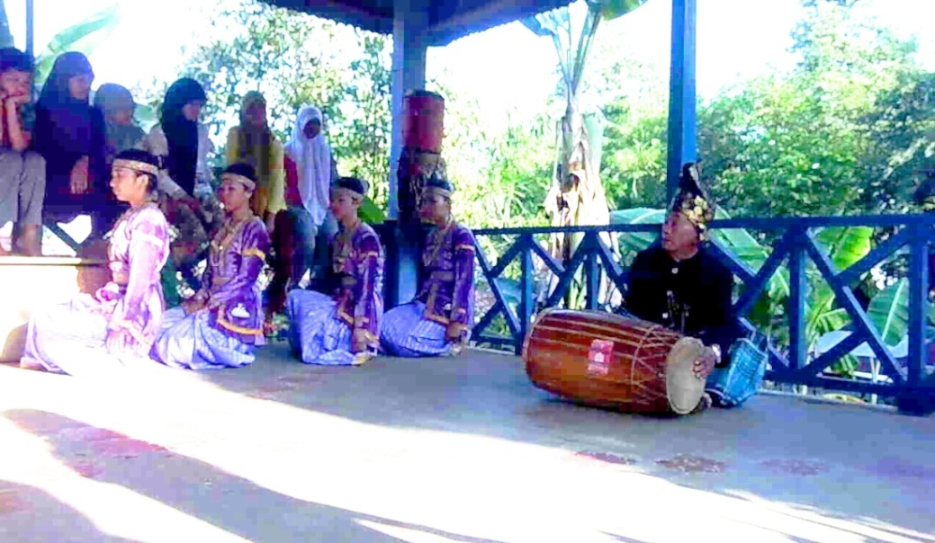
Gambar 1
Posisi Awal Penari
(Dok. Andi Suci, 21 Oktober 2013)

1. Ragam Aiya-iya (sampiran)
Tari Pa’jaga Lili diawali dengan tabuhan gendang kemudian dilanjut syair Aiya-iya yang syairnya. Mula-mula penari melangkahkan kaki kanan bersamaan dengan ayunan tangan kanan dari samping kanan ke kiri dan tangan kiri ke belakang dengan iringan lagu Aiya-iya, yang di lakukan 2 kali di tempat, kemudian kaki kiri melangkah ke depan. Setelah itu kaki kanan melangkah ke depan dengan ayunan tangan kanan dari samping kanan ke kiri dan tangan kiri ke belakang seperti gerakkan awal dengan sambil berjalan gerakkan ini terus diulang sampai syair Aiya-iya habis di akhir dengan ”lele” kemudian masuk keragam berikutnya, setiap akhir ragam ditandai dengan Lele
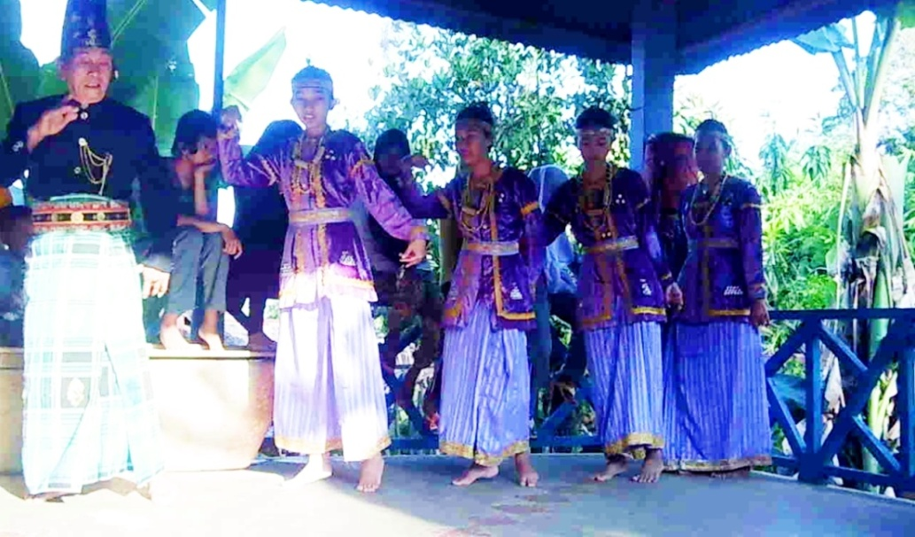
Gambar 2
Ragam Aiya-iya
(Dok. Andi Suci, 21 Oktober 2013)

2. Ragam Kuranje (bergembira)
Dengan iringan lagu kuranje, ragam kuranje kaki kanan melangkah ke depan bersa dengan kedua tangan diarahan dari atas bawah dengan posisi serata siku serta telapak tangan ke bawah. Kaki kiri melangkah ke depan dan kedua tangan diputar ke dalam dengan posisi telapak tangan menghadap ke atas. Kaki kanan melangkah ke depan bersama dengan tangan kanan yang diayun ke belakang sisi kanan, serta tangan kiri pindah posisi ke kanan dengan telapak tangan tetap menghadap ke atas. Kaki kanan ditarik ke belakang dan tangan kiri diputar menghadap ke bawah dengan posisi tetap rata siku, serta tangan kanan tetap seperti pada posisi ketiga. Kaki kiri diangkat di tempat bersama dengan tangan kiri dengan posisi tetap seperti pada posisi keempat. Kaki kiri ditarik kebelakang bersama dengan tangan kiri dan tangan kanan diayun dari kanan ke kiri dengan posisi rata siku. Kaki kanan diangkat ke depan serta kedua tangan diayun kebawah sejajar tubuh. Badan diangkat sambil mengeper dan kedua tangan mengetik atau menenun, sama seperti ragam sebelumnya ragam ini terus diulang sampai lirik lagu selesai. (Posisi badan pada ragam II agat tegap dan irama atau tempo agak cepat).
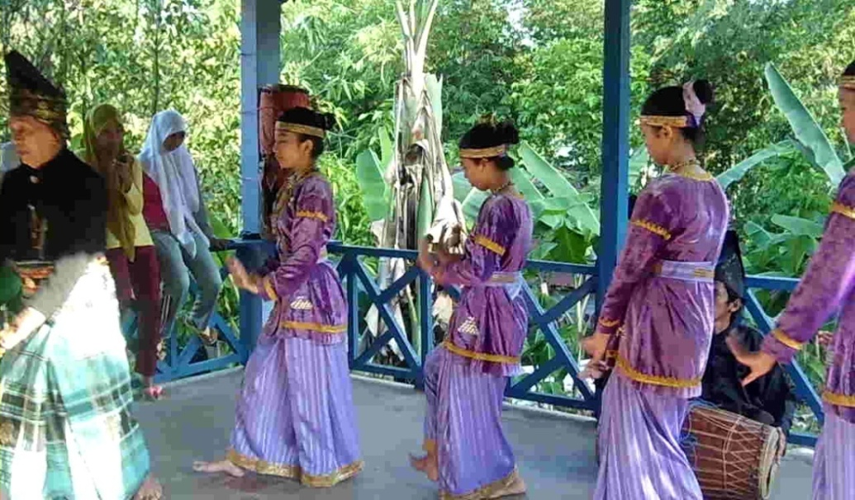
Gambar 3
Ragam Kuranje
(Dok. Andi Suci, 21 Oktober 2013)

3. Ragam III Kambori (jalan-jalan)
Pada ragam kambori pola dasar kaki sama dengan pola dasar kaki sama dengan pola dasar kaki pada ragam II hanya irama dan temponya agak pelan. Kedua tangan diarahan dari atas kebawah sambil mengeperkan badan dengan posisi tangan antara bahu dan pusar. Dengan perhitungan kaki yang sama pada ragam kuranje, kemudian tangan diputas dengan posisi dua telapak menghadap ke atas, kemudian kaki kanan melangkah ke depan dan kedua tangan diayunkan ke samping kanan dengan posisi tangan serata bahu dan telapak tangan menghadap ke arah kanan. Dengan posisi tangan tetap serata bahu, kedua tangan diputar sampai telapak tangan menghadap ke atas serta kaki kanan ditarik ke belakang, kaki kiri diangkat ditempat dan kedua tangan diayun dari kanan ke kiri dengan kedua telapak menghadap ke arah kiri, kaki kiri ditarik dan kedua tangan diputar sambil ditarik sedikit ke arah depan, dengan telapak tangan menghadap ke atas, selanjutnya kaki kanan diangkat ditempat dan kedua tangan diayunkan ke bawah sambil mmemegang sarung dengan kedua jari tengah dan manis, badan di jongkokkan sedikit sambil memutar badan ke kanan dan ke kiri dengan cepat.
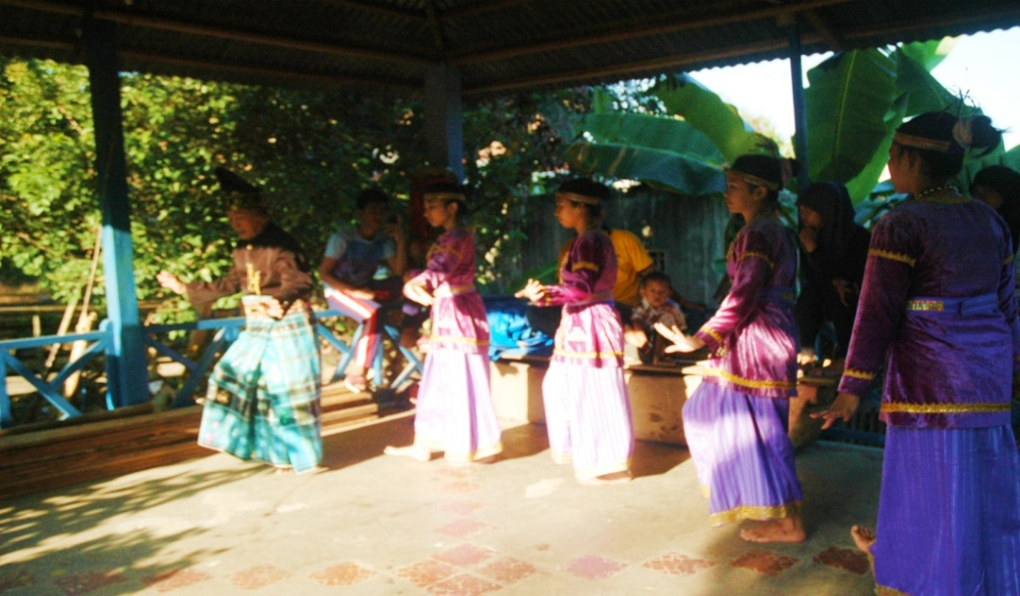
Gambar 4
Ragam Kambori
(Dok. Andi Suci, 21 Oktober 2013)

4. Ragam Lante-lante
Pada ragam lante-lante posisi badan jauh lebih jongkok dari pada ragam III, namun pola dasar kaki sama dengan ragam II dan ragam III tempo gerakkan sama seperti ragam III dan pada ragam ini penari saling berpasang-pasangan. Awal ragam ini kedua tangan ditarik dari atas ke bawah dengana posisi kedua tangan agak tinggi serata bahu sampai rata siku di bawah atau serata pusar, serta mengikuti perhitungan pola kaki, setelah itu kedua tangan diputar sehingga kedua telapak tangan menghadap ke atas, kedua tangan ditarik ke arah kanan dengan posisi telapak tangan menghadap ke samping kanan serta badan agak jongkok kesamping kiri dengan posisi tangan masih berada di samping kanan atas, maka kedua tangan diputar Kedua tangan ditarik dari samping kanan ke kiri, kemudian badan berbalik, kemudian kedua tangan ditarik menghadap ke depan serta kedua tangan diputar sehingga telapak tangan menghadap ke atas, kemudian kedua tangan diangkat sedikit dan diputar sambil bertepuk tangan. Dengan tepuk tangan perhitungan ke 7 maka pada perhitungan ke 8 badan mengeper dengan lemah lembut mengikuti irama lagu lante-lante dan dengan pola lantai yang para penari saling berhadapan dengan pasangannya kemudian saling bertukaran dengan hitungan 4 x 8 penari terus bertukaran sampai kembali ke posisi masing-masing dan kembali ke pola lantai sebelumnya, dan para penari melakukan ragam ini terus sampai syair lagu habis.
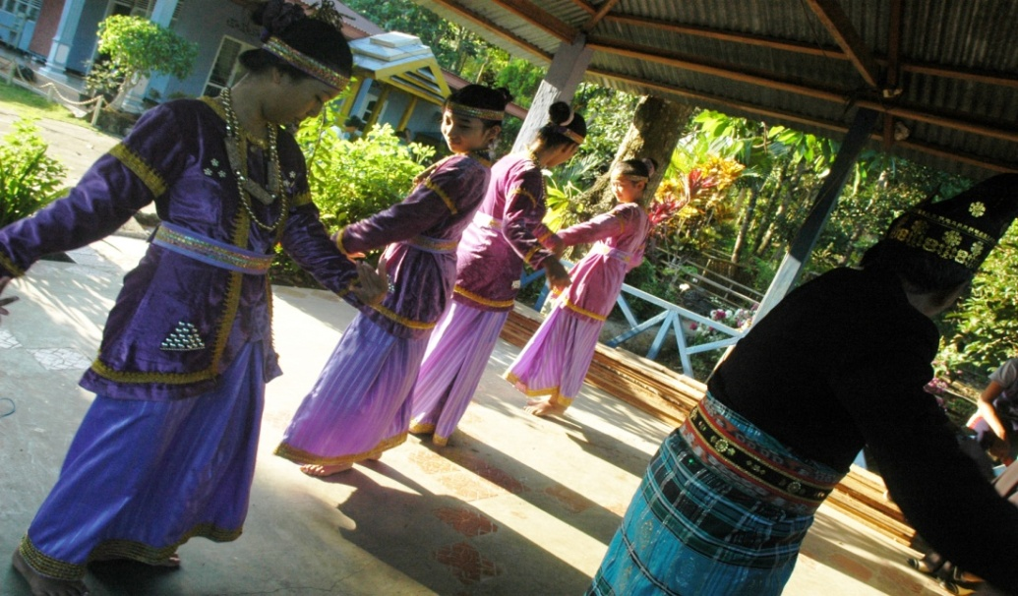Gambar 5
Ragam Lante-lante
(Dok. Andi suci, 21 Oktober 2013)

5. Ragam Lamben-lamben
Pada ragam Lamben-lamben tempo irama agak lincah, posisi tangan pada ragam lamben-lamben sama dengan posisi tangan kuranje tapi pada hitungan 1 x 5 tangan kiri ditari dari kanan ke kiri sampai sejajar dengan badan dan memegang sarung, tangan kanan diayunkn kekiri serta dengan bahu dengan telapak tangan menghadap ke atas dan dengan posisi sentuhan jari tengah. Ragam ini terus diulang sampai syair lagu lamben-lamben dan sambil membetuk pola lingkaran.
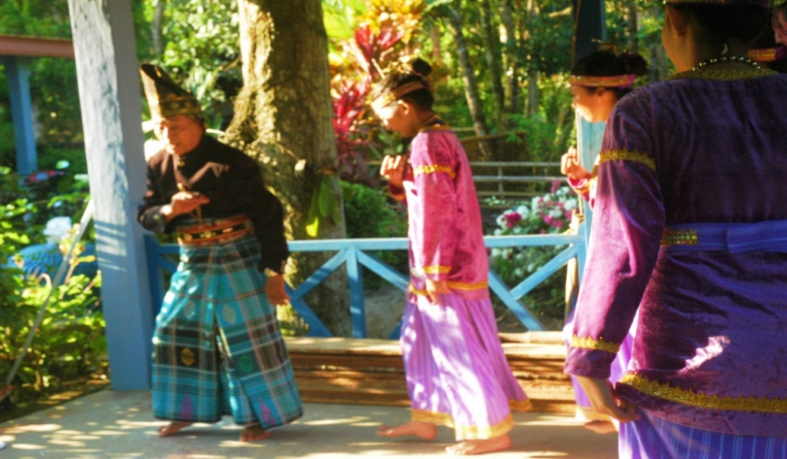
Gambar 6
Ragam Lamben-lamben
(Dok. Andi suci, 21 Oktober 2013)

6. Ragam Bulo-bulo.
Pada ragam ini penari membentuk lingkaran, ragam bulo-bulo salah satu ragam pariasi atau tambahan sebagai acara bebas dalam kesenian pa’jaga lili Luwu versi Rongkong. Pada ragam ini para penari membentuk lingkaran, kedua tangan di ayunkan ke atas ke bawah kaki kanan melangkah ke samping kanan ragam ini dilakukan berlawan jarum jam. Dalam ragam ini juga biasa diisi dengan para penari saling bersaut-sautan pantun atau biasa juga dilanjutkan dengan ragam-ragam tarian khas rongkong lain sebagai penghiasa tari pa’jaga.
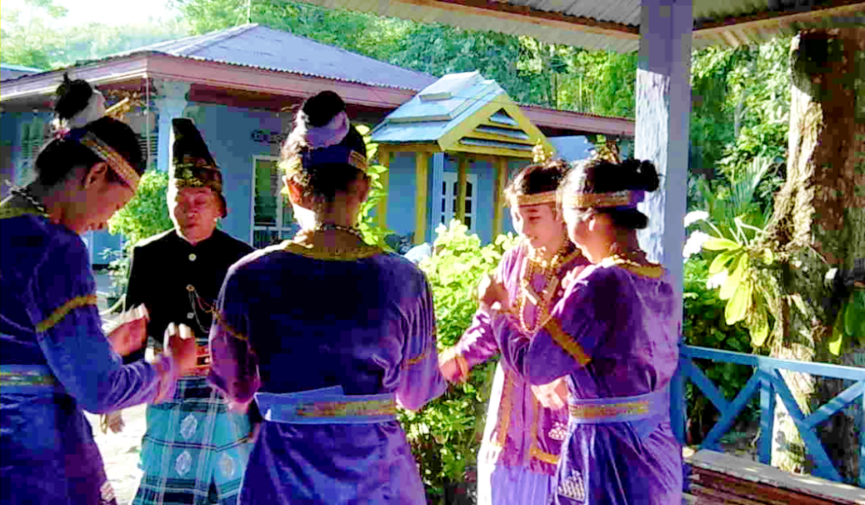
Gambar. 7
Ragam Bulo-bulo
(Dok. Andi Suci, 21 Oktober 2013)

b. Penari
Pa’jaga Lili masyarakat Rongkong dapat ditarikan oleh laki-laki dan perempuan dan dapat ditarikan dalam jumlah genap ataupun ganjil dan jumlah penarinya tidak dibatasi. Dahulu penari-penarinya hanya dapat ditarikan oleh masyrakat dari keturunan Rongokong tapi kini dengan tari ini dapat ditarikan oleh orang diluar keturunan rongkong, yang memiliki minat tari hal ini dilakukan sebagai usaha untuk memelihara dan mengenalkan tari ini kepada masyarakat Luwu secara luas. Akan tetapi saat ini yang hanya penari perempuan yang sering ditampilkan dikarenakan perempuan yang lebih aktif yang melakukan tarian, penari laki-laki hanya tampil sekali-kali ketika ada permintaan.

c. Pola Lantai
Tari pajaga lili terdiri dari tiga pola lantai dimana ragam I sampai ragam III mempunyai pola lantai yang sama, dimana para penari berjalan searah dengan jarum jam. Selanjutnya ragam gerak tari IV , dimana para penari tetap berada pada pola lantai yang sama akan tetapi penari saling bertukaran tempat dengan pasangan masing-masing. Ragam V para penari kembali keposisi awal yaitu para penari yang semulanya bergantian tempat, setelah masuknya ragam gerak V para penari berada di posisi masing-masing sambil bergerak searah dengan jarum jam. Pada ragam VI para penari membentuk pola lantai berbentuk lingkaran.

NO | POLA LANTAI | KETERANGAN
1. |  | Posisi awal pa’jaga lili
2 |  | Ragam I (Aiya-iyya)
3. |  | Ragam II (Kuranje)
4. |  | Ragm III (Kambori)
5. |  | Ragam IV (Lante-lante)
6. |  | Ragam V (Lamben-lamben)
7. |  | Ragam VI (Bulo-bulo)
Keterangan Gambar
a. Kode Level
= Duduk
= Berdiri
b. Kode Penari
= Penyair/penyanyi
= Penari
= Pemusik

d. Iringan tari
Musik iringan tari pa’jaga lili terdiri dari musik internal dan ekstrenal,musik internal yaitu vokal syair dimana setiap ragam syair lagu berbeda-beda, sedang musik eksternal yaitu irama gendang. Tabuhan gendang disebut tempa-tempa yang berfungsi untuk memberi irama, gambaran suasana, dan mempertegas ekspresi gerak. Irama yang dihasilkan dari bunyi gendang tersebut memiliki aksen dan tempo yang bertujuan memberikan isyarat kepada penari pada setiap peralihan gerak. Adapun instrumen yang digunakan adalah gendang
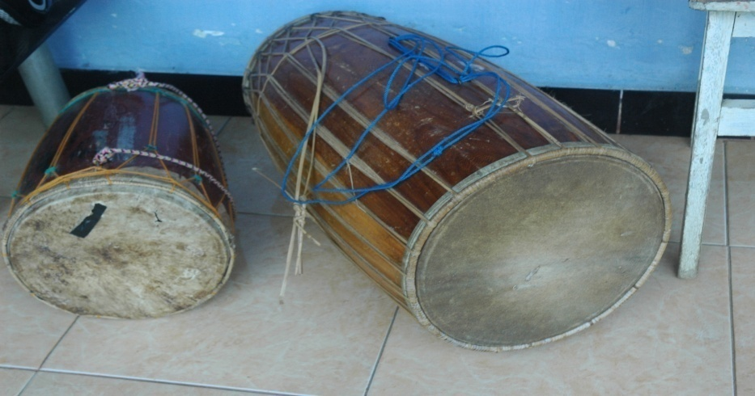
Gambar. 8
Gendang
(Dok. Andi Suci, 21 Oktober 2013)

Adapun syair-syair dalam tari pa’jaga lili adalah sebagai berikut :
  - Syair lagu ragam Aiya-iya
Aiya-iyaa... aiya-iyaa...iya belale
Massimangnga kuak kelong pasala elong
Aiya-iyaa... aiya-iyaa...iya belale
Aga kutobongngo rawassia
Artinya : Mohon maaf saya mau menyanyi namun saya terlalu pintar tapi mohon izinkan saya terus melanjutkannya
- Syair lagu Ragam Kuranje
Allangkura lakuranje ele eleta
Tabe’ mintu Tomala abi
Allangkura lakuranje ele elemi
Mintu’na lindo tidandan
Allangkura lakuranje ele eleso
Sola rupa marinding
Allangkura lakuranje ele elela
Lautannunpakan sengo
Allangkura lakuranje ele eleu
Umpana’ta paningoan
Artinya : Mohon maaf yang mulia bahkan semua yang hadir dengan wajah yang sejahtera kami mau bernyanyi dan melakukan tarian untuk menghibur anda semua
- Syair lagu ragam Kambori
Kambori-kambori bulan
Kambori bentoen tasak
Solo’ tintingko
Lao kainda-indako
Sibawako banang eja
Sola bannang marisele
Lambanko lian
Salu maltalero-lero
Dipandenni taleng tasik...
Bulo kombong riminangan
Dipogaligi
Diporiak-poriak tannun ...
Artinya : Jalan-jalanlah ke bulan jalan-jalan ke bintang yang terang teruslah dengan hati yang gembira dengan hati yang senang ikutilah warna pelangi dengan warna beraneka ragam menyebranglah kesebelah di sungai yang luas dengan titisan bambu hias bambu yang tumbuh disungai dijadikan alat bunyi-bunyian dalam tenun
- Syair lagu ragam Lante-lante
Lante-lantena alei le bulawan 2 kali
Alai lampu sona, lampu sona, eh lampu sona
Bale baju sakkala’
Alai napake pea
Lamaballale
Doke bimbinna
Napake pea
Laharani...
Artinya : Hiasan-hiasannya adalah emas bagai lampu yang terang benderang baju sakkala (baju adat wanita) dipakai anak dara sungguh cantik tombak berhiasa dipakai anak muda sungguh gagah dan berani.
- Syair lagu ragam Lamben-lamben
Ale tabone-bone lino
Tarajai kelempanagn
Mante’ ki’ tau
Pantan laen lipunta....
Bunga-bunganna ki’lino
Pakkiri’na lempangan
Make mante’ki’
Ngenan tana lamarua
Artinya : Hiasilah dunia ini ramaikanlah tempat sementara ini bila manusia meninggal masing-masing mempunyai kubur, kita merupakan kumbang didunia merupakan perhiasan sementara bila kita meninggal maka tanahlah yang beruntung.
- Syair lagu ragam Bulo-bulo
Ele bulo-bulo tannun rempe
Jaji tannun melaja’
Bulan marannu toto’ tasi podalle’
Apantara lasidalle, lasi ponawa-nawa
Bosi matanta nakande kaliana
Artinya : Bambu-bambu tenun mengingat janji belajar tenun bulan merenung sungai yang penuh rejeki diantara rejeki yg berlimpah dan yang di inginkan busuk deras dimakan hama.
e. Kostum
Kostum atau busana adalah seperangkat pakaian yang dipakai dalam sebuah tarian. Dalam suatu tarian kostun nemegang peranan penting di dalam mewujudkan dan merealisasikan kepada para penonton dengan menyusuaikan nilai-nilai terkandung pada pola garapan serta tema dari tarian itu sendiri. Berikut pakaian dan aksesoris Tari Pa’jaga lili
1. Kostum penari prerempuan
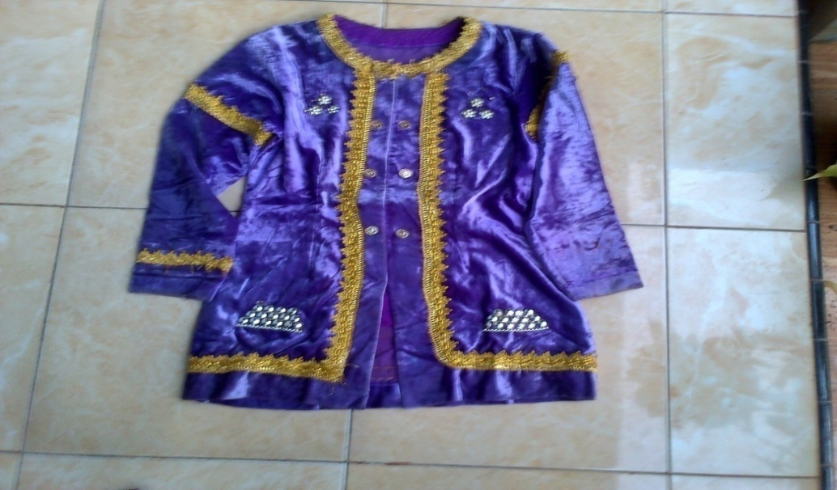
Gambar. 9
Baju Sakkala
(Dok. Andi Suci, 21 Oktober 2013)

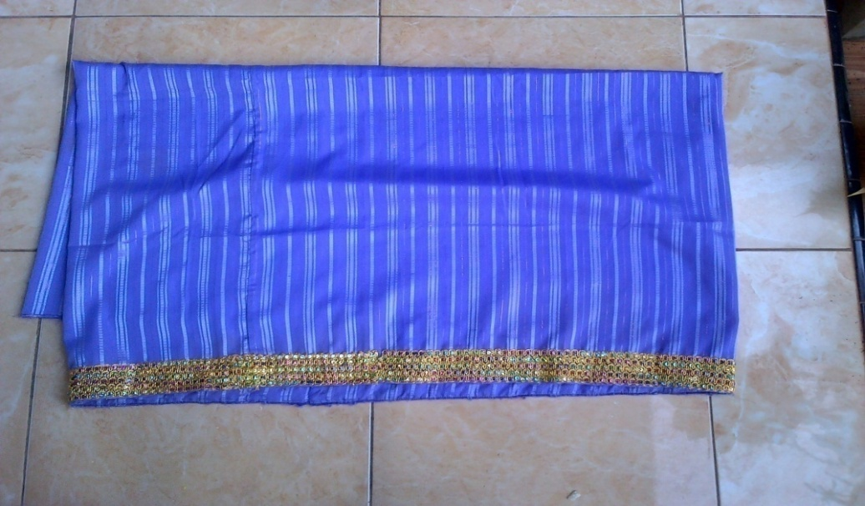
Gambar. 10
Lipa Garusu’
(Dok. Andi Suci, 21 Oktober 2013)

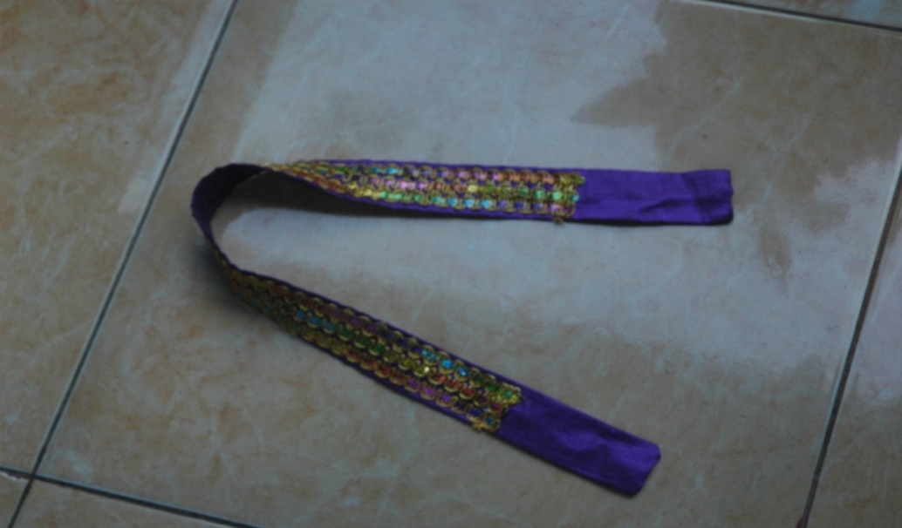
Gambar. 11
Sindekker
(Dok. Andi Suci, 21 Oktober 2013)

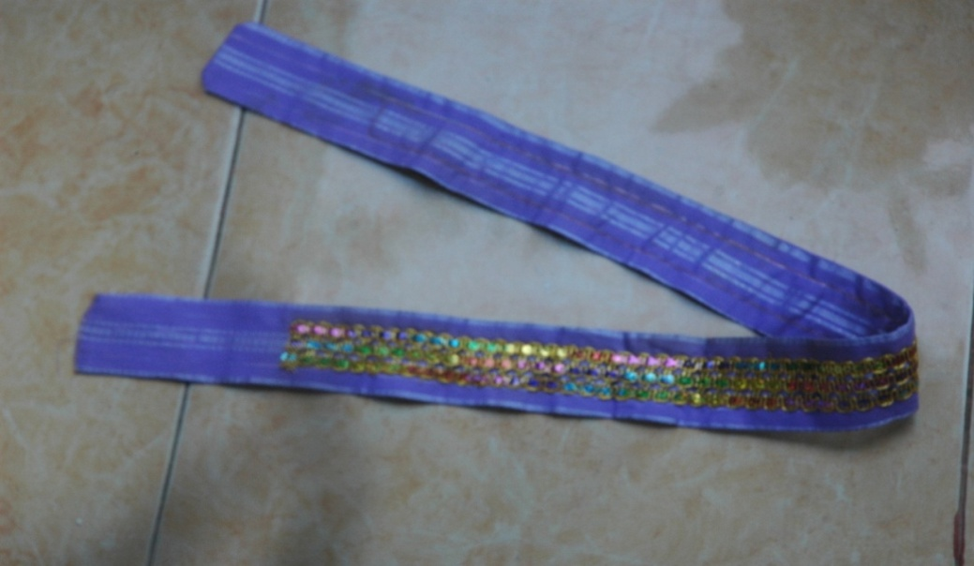
Gambar 12
Salipik
(Dok. Andi Suci, 21 Oktober 2013)

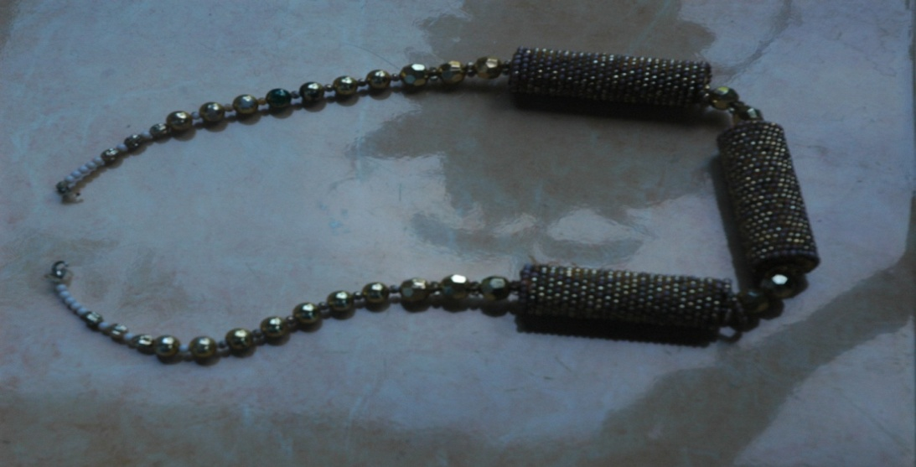
Gambar 13
Rara’
(Dok. Andi Suci, 21 Oktober 2013)

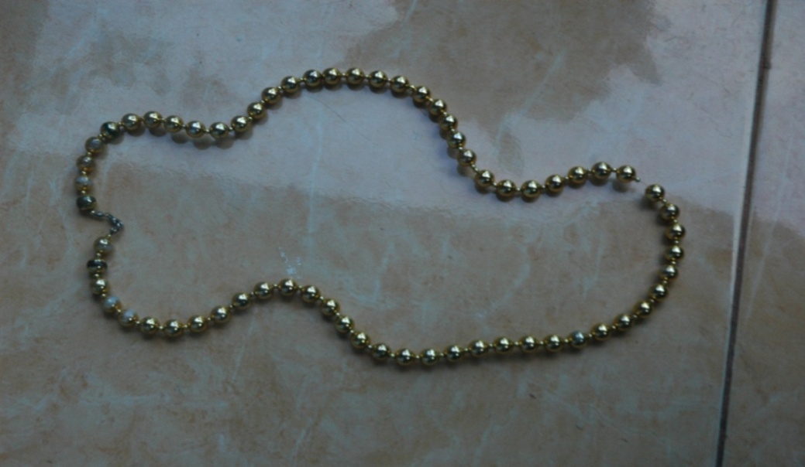
Gambar 14
Kolara’
(Dok. Andi Suci, 21 Oktober 2013)

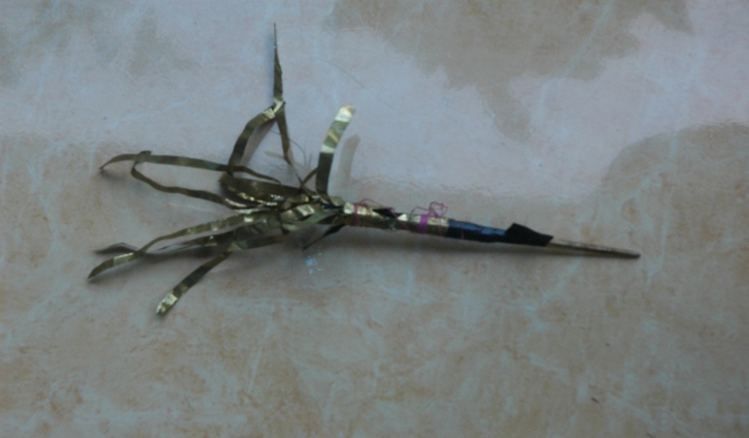
Gambar 15
Lajung-lajung
(Dok. Andi Suci, 21 oktober 2013)

2. Kostum Penari Laki-laki dan pemusik

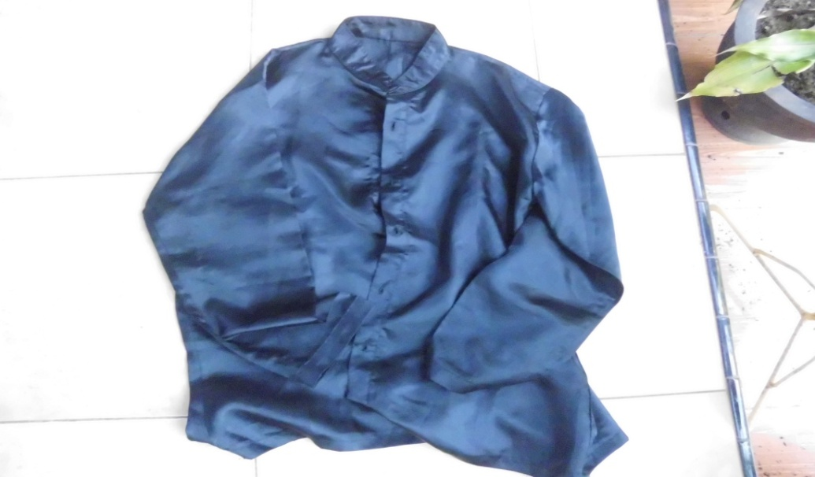
Gambar 16
Baju Pitting
(Dok. Andi Suci, 21 oktober 2013)

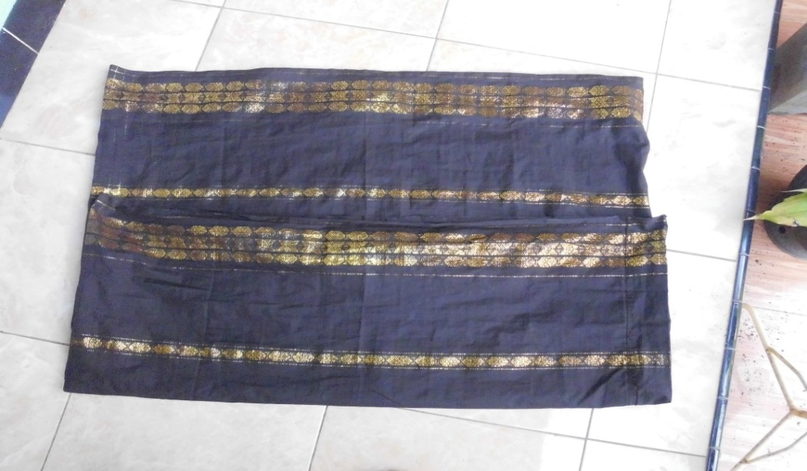
Gambar 17
Lipa Garusu’
(Dok. Andi Suci, 21 oktober 2013)

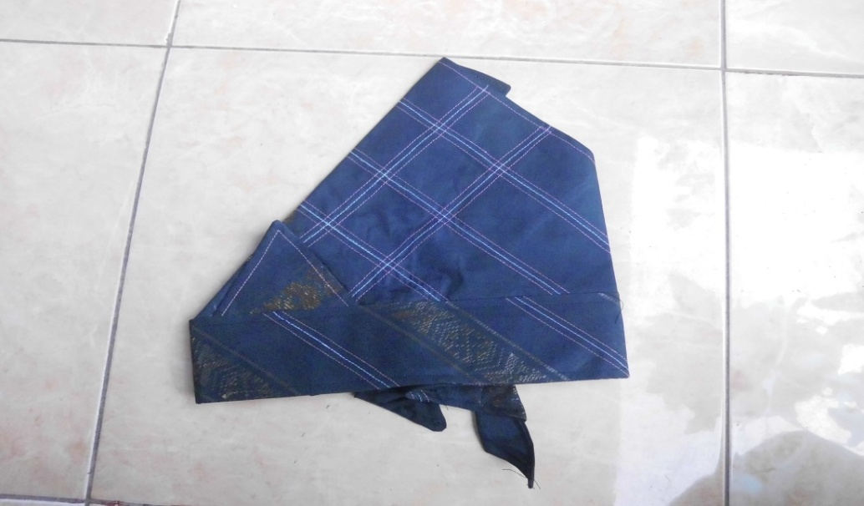
Gambar 18
Passapu
(Dok. Andi Suci, 21 oktober 2013)

f. Tata Rias
Tata rias secara umum dapat diartikan sebagai salah satu ilmu yang mempelajari seni merias wajah untuk menampilkan kecantikan sendiri atau orang lain menggunakan kosmetik yang dapat menutupi dan menyamarkan kekurangan-kekurangan pada wajah dan alat-alat pada wajah serta tehnik-
tehnik merias wajah itu sendiri.
Tata rias untuk seni pertunjukkan baik seni tari maupun drama, tidak akan lepas bicarakan tempat di mana dipegelarkan karya tersebut. Tugas rias adalah menciptakan dunia panggung yang bersuasana dan wajar sesuai kehendak cerita, dengan jalan memberi dandanan atau perubahan-perubahan kepada para pemain atau penari dengan bantuan kosmetik serta tata cahaya. Adapun fungsi rias dalam seni pertunjukkan adalah sebagai berikut :
1. Merias tubuh manusia yang alami menjadi manusia budaya dengan prinsip mendapatkan daya guna yang tepat.
2. Mewujudkan wajah dan kepala sesuai dengan peranan yang akan dibawakan.
3. Merias untuk menyakinkan karakter, menyakinkan di sini berarti mempertegas karakter dalam coretan wajah yang harmonis dengan kostum dan tata cahaya.
4. Mengatasi efek tata cahaya yang kuat. (Sumiani, 1988 : 5-6)
Rias dalam tari Pajaga Lili juga sangat penting untuk keperluan panggung akan tetapi tak ada rias karakter tertentu dalam tarian ini karena tarian ini hanya menceritakan kehidupan sehari-hari sebuah masyarakat. Rias tari Pajaga Lili hanya rias biasa yang hanya mengutamakan unsur estetikanya karena tujuan pokoknya hanya mempercantik diri.

B. PEMBAHASAN
Tari Pajaga merupakan salah satu tarian tradisional di Sulawesi selatan dan merupakan induk kesenian di Luwu. Pajaga berasal dari kata jaga atau majjaga, yang artinya berjaga. Berjaga yang dimaksud adalah siaga atau waspada. Dahulu tarian ini sering dipertunjukkan pada malam hari disaat pengawal sedang mengawal kesalamatan Raja, dimana rakyat ikut pula menyaksikannya sehingga tari itu di sebut Tari Pajaga. Tari Pajaga terdiri dari dua kelompok yakni tari Pajaga Bone Balla dan tari Pajaga Lili. Tari Pajaga Bone Balla ialah tari pajaga yang tumbuh berkembang di dalam Istana Luwu yang dibawakan oleh keluarga raja atau bangsawan kerajaan sedangkan, tari Pajaga Lili ialah tari yang tumbuh berkembang dikalangan rakyat serta kerajaan-kerajaan kecil di wilayah sekitar kerajaan Luwu, yang ditarikan oleh rakyat biasa yang bukan turunan bangsawan. Ada beberapa daerah sumber dari tari Pajaga Lili yaitu Bastem, Latuppa, Tombang, Lemo tua, Pararra’, Mangkaluku, Steba, Meli, Lampuawa’, dan Rongkong.
Tari Pajaga Lili versi Sanggar Cenning Ati merupakan tari Pajaga Lili to Rongkong yang kini dipeliharah di Sanggar ini, upaya untuk melestarikan seni tradisional di Luwu agar tidak punah. Sanggar cenning ati salah satu sanggar seni yang ada di kota Palopo yang telah berdiri sejak 1 Agustus 1978. Dalam sanggar ini tari pajaga lili merupakan tari pokok yang wajib dihafal oleh setiap anggota sanggar sebelum mempelajari jenis tarian lainnya. Tari Pajaga Lili versi Sanggar Cenning Ati, ragam tari tak ada perbedaan dengan tarian aslinya, perubahan hanya terjadi pada strata penari yang bukan lagi keturunan to Rongkong. Jumlah penari tari pajaga lili tidak dibatasi dan dapat ditarikan oleh perempuan dan laki-laki. Tari pajaga lili terdiri dari atas enam ragam, yaitu ragam I Aiya-iya, ragam II Kuranje, ragam III Kambori, ragam IV Lante-lante, ragam V Lamben-lamben, ragam VI Bulo-bulo.
Tari pajaga lili terdiri dari tiga pola lantai dimana ragam I sampai ragam III mempunyai pola lantai yang sama, dimana para penari berjalan searah dengan jarum jam. Selanjutnya ragam gerak tari IV , dimana para penari tetap berada pada pola lantai yang sama akan tetapi penari saling bertukaran tempat dengan pasangan masing-masing. Ragam V para penari kembali keposisi awal yaitu para penari yang semulanya bergantian tempat, setelah masuknya ragam gerak V para penari berada di posisi masing-masing sambil bergerak searah dengan jarum jam. Pada ragam VI para penari membentuk pola lantai berbentuk lingkaran.
Kostum para penari pajaga lili yaitu berupa baju sakkala, lipa garusu’, sindekker yang dipakai dikepala, lajung-lajung yang ditempatkan pada kondek penari, salipi’ sebagai pengikat pinggang, dan kolara serta rara’ sebagai aksesoris yang di gunakan dibagian dada sebagai kalung untuk penari wanita sedangkan unruk penari laki- laki dan pemusiknya ialah berupa baju pitting, lipa garusu’, dan passapu’ yang digunakan di kepala.

BAB V
PENUTUP
A. KESIMPULAN
Berdasarkan hasil penelitian dan pembahasan yang telah disajikan pada Bab IV,maka dapat ditarik kesimpulan:
1. Pajaga merupakan tarian khas masyarakat Luwu, tari pajaga terdiri dari dua kelompok yaitu tari tari pajaga bone balla dan pajaga lili. Pajaga lili terdiri dari beberapa daerah palili di Luwu salah satunya Rongkong. Pajaga lili merupakan pada sanggar Cenning Ati merupakan tari yang wajib untuk dihafal tiap anggota sanggar dan paling sering dilatihkan, kini Pajaga Lili juga sering ditampilkan dalam rangka memperingati hari-hari besar masyarakat Luwu, penghormatan kepada tamu penting, festival-festival dan dalam hajatan-hajatan masyarakat.
2. Tari pajaga lili masyarakat rongkong versi sanggar Cenning Ati terdiri dari enam ragam yaitu ragam Aiya-aiya, ragam kuranje, ragam kambori, ragam lante-lante, ragam lamben-lamben, dan ragam bulo-bulo. Tari pajaga lili terdiri dari tiga pola lantai dimana ragam I sampai ragam III mempunyai pola lantai yang sama, dimana para penari berjalan searah dengan jarum jam. Selanjutnya ragam gerak tari IV , dimana para penari tetap berada pada pola lantai yang sama akan tetapi penari saling bertukaran tempat dengan pasangan masing-masing. Ragam V para penari kembali keposisi awal yaitu para penari yang semulanya bergantian tempat, setelah masuknya ragam gerak V para penari berada di posisi masing-masing sambil bergerak searah dengan jarum jam. Pada ragam VI para penari membentuk pola lantai berbentuk lingkaran. Musik pengiring tari pajaga lili adalah lagu/syair dan sebuah gendang. Kostum para penari pajaga lili yaitu berupa baju sakkala, lipa tannun, sindekker yang dipakai dikepala, lajung-lajung yang ditempatkan pada kondek penari, salipi’ sebagai pengikat pinggang, dan kolara serta rara’ sebagai aksesoris yang di gunakan dibagian dada sebagai kalung. Dan pakaian untuk penari laki-laki dan pemusik berupa baju pitting, lipa’ garusu’ dan passapu
B. SARAN
Berdasarkan kesimpulan yang telah diuraikan di atas, adapun saran-saran dari penulis sebagai implikasi dari kesimpulan yang telah diperoleh :
- Diharapkan kepada generasi muda yang bergelut dibidang kesenian agar lebih memperhatikan budaya atau tradisi yang telah dibina selama ini seperti tari Pajaga lili masyarakat Rongkong versi Sanggar Cenning Ati
- Pemerintah dan yang terkait dalam hal pengembangan kebudayaan dan pariwisata seharusnya membuat dokumentasi-dokumentasi untuk melestarikan tari-tarian tradisional masyarakat Luwu terutama pajaga agar tidak punah dimakan waktu
- Perlunya motivasi dalam masyarakat untuk menyadari dan menghargai seni budaya tradisional sebagai milik bersama agar dilestarikan dan dikembangkan.
DAFTAR PUSTAKA
Annas, Maryam. 2004. Tari Pajaga dalam Masyarakat Luwu Masa Kini. Tesis. PPS UNM
Arikunto, Suharsimi. 1997. Prosedur Penelitian (Suatu Pendekatan Praktek) Edisi Rivisi V. Jakarta: Rineka Cipta.
Akil AS. M. 2008.LUWU Dimensi Sejarah,Budaya dan Kepercayaan. Makassar: Refleksi.
Ali Fadillah, Moh. 2003. Kota Kuno Palopo. Makassar : Masagena Press
Anthon A. Pangerang 2006. Sinopsis Kirab Pasukan Kerajaan Luwu dan Pagelaran Upacara Tradisi Kedatuan Luwu: Mappanre to mengngiden. Luwu: Pemkab
Anthon A. Pangerang.2012. Sinopsis Prosesi Adat Luwu. Luwu Utara: Pemkab
Departemen Pendidikan Indonesia.2011. Kamus Besar Bahasa Indonesia. Jakarta: PT. Gramedia Pustaka Utama.
Halilintar, Sumiani. 1988. “Teori dan Praktek Tata Rias Panggung” Ujung Pandang : Fakultas Pendidikan Bahasa dan Seni Institut Keguruan dan ilmu pendidikan.
Hamseng, Juitah. 2009 “Tari Pajaga Ininnawa Pattariwi pada Sanggar Seni Batara Guru di Kabupaten Luwu” (Skripsi pada Fakultas Seni dan Desain Program Studi Pendidikan Sendratasik Universitas Negeri Makassar)
Hasri, Hasriani. 2009 “Tari Pajaga dalam Upacara Maccera Manurung di Desa Limbuang Kecamatan Maiwa Kabupaten Enrekang” (Skripsi pada Fakultas Seni dan Desain Program Studi Pendidikan Sendratasik Universitas Negeri Makassar)
Hidajat Robby. 2008. Seni Tari (Pengantar Teori dan Praktek Menyusun Tari Guru). Malang: UNM.
Kurniati. 2013. “Struktur dan Fungsi Tari Pajaga Lili di Desa Ulusalu Kecamatan Latimojong Kabupaten Luwu” (Skripsi pada Fakultas Seni dan Desain Program Studi Pendidikan Sendratasik Universitas Negeri Makassar)
Kusudiarjo, Bagong. 1981. Tentang Tari. Yogyakarta: Nur Cahaya.
Lathief, Halilintar.1992. Tari Tradisional Pa’bitte Passapu Di Kajang Bulukumba (sebuah pengantar penelitian).Yogyakarta: . LBS Yogyakarta
Najamuddin, Munasiah 1983. Tari Tradisional Sulawesi Selatan. Ujung Pandang: PT. Centra Baru.
Nalan, Arthur S 1999. “Aspek Manusia Dalam Seni Pertunjukkan”. Bandung STSI Press
Murgiyanto, Sal. 2004. Tradisi dan Inovasi Beberapa Masalah Tari di Indonesia. Jakarta: Wedatama Widya Sastra.
Proyek, Tim. 2000,Perubahan nilai upacara Tradisional Masyarakat di Sulawesi Selatan, Departemen P & K Sul-Sel
Rumanshara, Enos. 2002. Peran Sanggar Seni dalam Menunjang Kegiatan Bimbingan Edukatif. Irian Jaya: Jurnal Universitas Cendrawasih.
Rusliana, Iyus Dkk. 1990. Pendidikan Seni Tari untuk SMU, Angkasa Bandung. Sedyawati, Edi 1984. Pustaka Tari, Bandung.
Sumaryono. Dkk. 2006. Tari Tontontonan Buku Pelajaran Kesenian Nusantara. Jakarta : Lembaga Pendidikan Seni Nusantara
S, Salbiah. 2007.“Tari Kreasi Baru Makkalala Karya Andi Sarinah Pada Pesta Adat Di Dusun Baramase Desa Lipukasi Kabupaten Barru”: Skripsi Jurusan Sendratasik Fakultas Seni dan Desain Universitas negeri makassar.
Sanusi,M. 1967. Luwu Dalam Revolusi. Makassar : Bhakti Baru
Soedarsono. 1977. Tari-Tari Indonesia I. Jakarta: Depdikbud.
Sulfiana. 2013. “Tari Pajjaga Andi Makkunrai Versi Lembaga Seni Budaya Arung Palakka di Kecamatan Tanete Riattang Kabupaten Bone” (Skripsi pada Fakultas Seni dan Desain Program Studi Pendidikan Sendratasik Universitas Negeri Makassar)
Syahri, Nurlina. 2003. “Bissu dalam Masyarakat Pangkep Kedudukan Upacara dan Sejarahnya. Makassar Badann pengembangan bahasan dan seni UNM.
Wahyudiyanto. 2008. Pengetahuan Tari. Surakarta: ISI Press Solo
Zain, Rahmanengsi. 2007. “Bentuk Penyajian Pajaga Sulessana di Kabupaten
Luwu” (Skripsi pada Fakultas Bahasa dan Seni Program Studi Pendidikan Sendratasik Universitas Negeri Makassar)

Sumber tidak tercetak :
http://kastilsawerigading.blogspot.com/2011/04/bugis.html
http://mulfiblog.wordpress.com/2009/10/20/pengertian-tradisi/
http://yokimirantiyo.blogspot.com/2012/09/pengertian-seni-tari.html
http://www.google.com/url?q=http://ejournal.unp.ac.id/index.php/bahasaseni/article/
http://www.palopopos.co.id/?vi=detail&nid=43295

